1. **搜索**

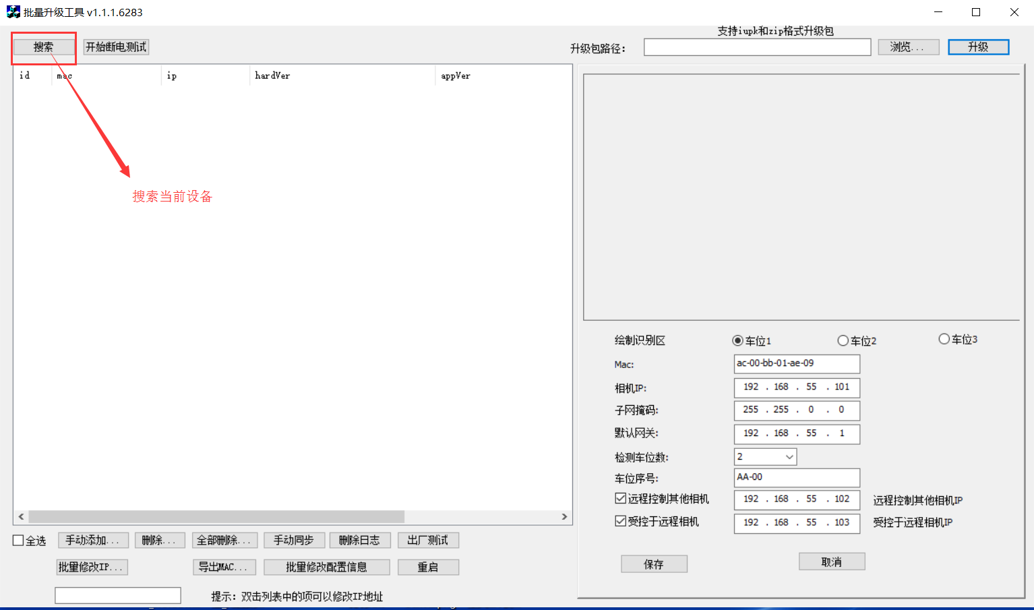

2 双击单击选中一台相机接入视频

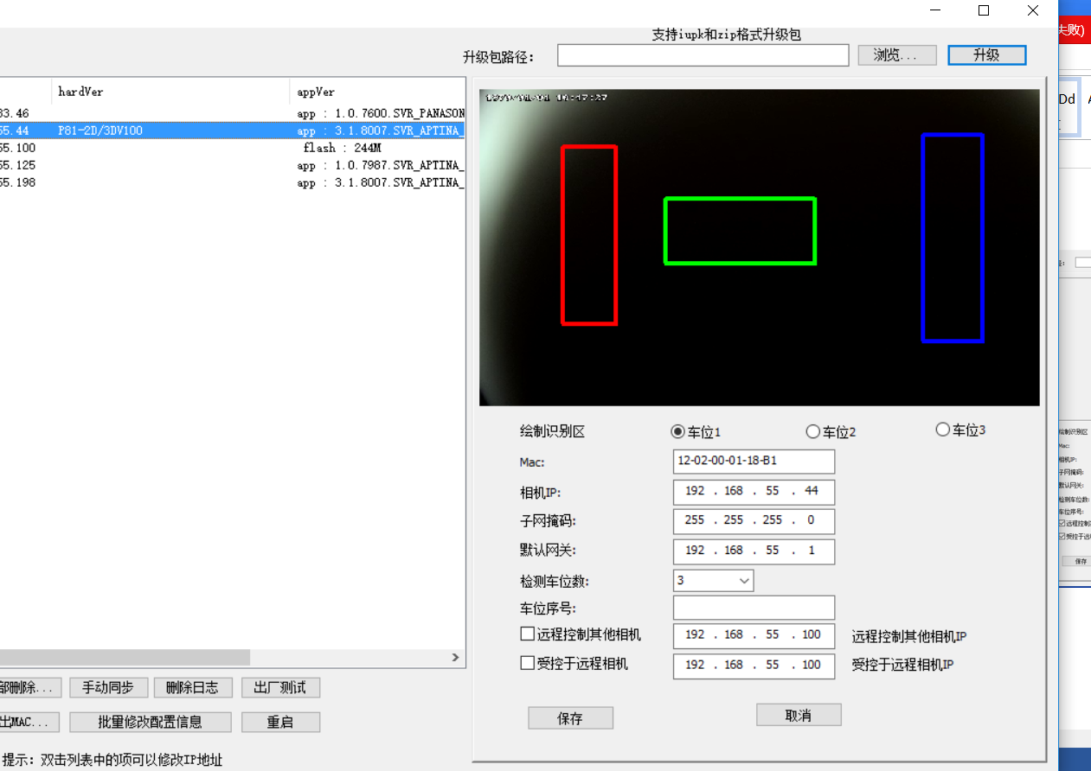

1. 配置识别区域

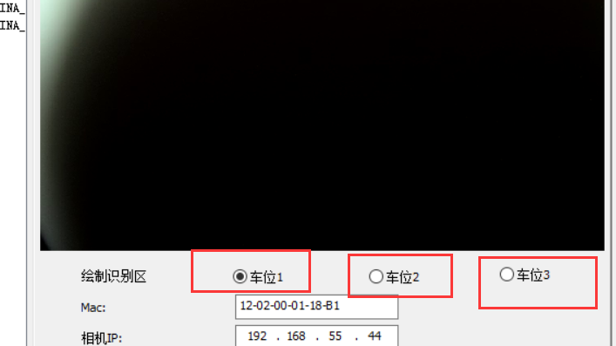

选中一个车位单选框开始在视频上拖动鼠标绘制识别区域。

1车位

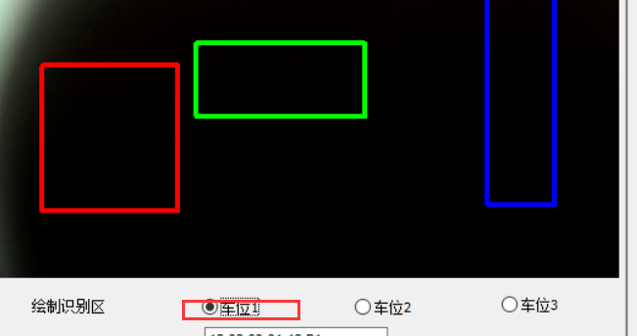

2车位

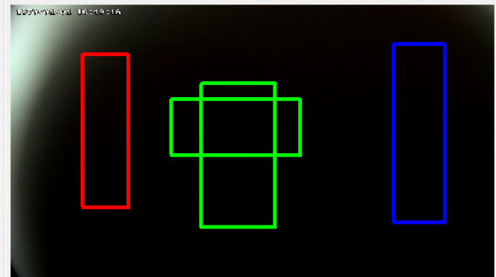

3车位

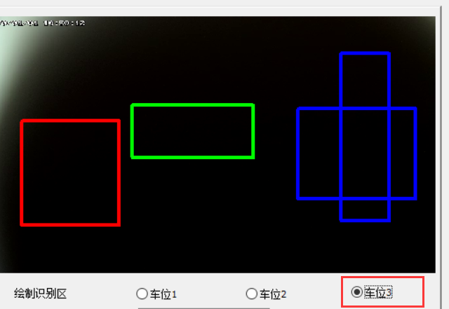

点击保存按钮

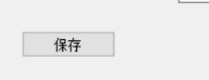

配置成功